Муниципальное дошкольное образовательное учреждение
«Детский сад №98 комбинированного вида»

«В гости к осени»
(конспект интегрированной образовательной деятельности в подготовительной группе)

Подготовила:
Софронова Е.И., воспитатель
высшей квалификационной
категории

г. Саранск, 2019 г.
Конспект НООД по развитию речи в подготовительной группе
«В гости к осени»
Интеграция НООД по областям:
«Речевое развитие», «Познавательное развитие», «Социально-коммуникативное развитие», «Физическое развитие», «Художественно-эстетическое развитие»
Цель: формирование умения составлять связный рассказ об осени с опорой на мнемотаблицы, мнемодорожки.
Задачи:
Обучающие:
- Обобщение представлений о признаках осени, её характерных особенностях.
- Формирование умения рассказывать по мнемотаблицам, составлять предложения по мнемодорожкам.
- Расширение и активизация словаря по теме «Осень».
- Обобщение представлений о признаках осени и её характерных особенностях.
- Совершенствование грамматического строя речи (подбор однородных определений, согласование прилагательных с существительными в роде, падеже; составление распространённых предложений по картинам).
- Активизирование речи детей посредством составления предложений по мнемодорожкам, рассказов по мнемотаблице.
Воспитательные:
- Воспитание навыка сотрудничества, самостоятельности, инициативности.
Развивающие:
- Развитие зрительного восприятия, внимания, способности обобщать.
- Развитие координации речи с движением.
Методы и приёмы:
Словесные: рассказывание сказки, словарная работа, беседа, индивидуальная работа, работа с мнемотаблицами, с мнемодорожками.
Практические: дидактические игры, физкультминутка, работа с мнемотаблицами, с мнемодорожками.
Игровые: дидактические игры, обыгрывание сюжета.
Наглядные: мнемотаблицы, мнеможорожки.
Предварительная работа.
1. Наблюдение за осенними изменениями в природе.
2. Обучение работе по мнемотаблицам, мнемодорожкам.
3.Рассматривание картин на тему «Осень».
Оборудование:
Кленовый лист, мнемотаблица по составлению рассказа «Осень», мнемотаблица для заучивания стихотворения А. Плещеева «Осень», мнемодорожки по составлению предложения.
Ход занятия.
Организационный момент.
Воспитатель: Ребята, посмотрите какое чудесное осенние утро. Давайте, поприветствуем друг друга и гостей словами:
(дети стоят на паласе лицом к гостям)
Доброе утро,
Скорее проснитесь
И друг другу улыбнитесь.
Воспитатель: Ребята, сегодня мы отправимся в гости. А куда? Вы должны догадаться послушав сказку. (дети сидят за столами)
Осенняя сказка.
Жила – была на свете весёлая птичка. C утра до вечера она пела своим деткам звонкую песенку. Проснулась однажды птичка и видит, что дерево, на котором она свила гнёздышко, стало как будто другое: листики стали золотые. Прилетела птичка к своим подружкам и спрашивает: «Вы не знаете, кто мне подменил дерево, на котором я живу? » Но никто ей ничего не мог ответить.
И решила она обратиться к старой Сове, ведь она ночами не спит.
Прилетела, поздоровалась и спрашивает «Бабушка Сова, ты не знаешь, кто листики на деревьях красит?» Посмотрела на неё Сова и ответила: «Знаю, знаю. Когда все спит, лесом ходит волшебница и раскрашивает в красно-жёлтые краски деревья, кусты, траву. А имя этой волшебницы….»
Дети: Осень!
Воспитатель: Как вы догадались?
Дети: Только осенью листья на деревьях становятся разноцветными (красными, жёлтыми, коричневыми).
Воспитатель: О ком эта сказка? Куда мы отправляемся в гости?
Дети: Мы отправляемся с вами в гости к осени.
Воспитатель: Она хочет поиграть с нами в разные игры.

Словарная работа.
Воспитатель: Давайте поиграем в игру «Осенние слова».
(Согласование прилагательных с существительными в роде и падеже)
Я буду называть слово, а вы повторяете это же слово, но ставьте перед ними слова «осенний, осенняя, осеннее»:
месяц - осенний месяц,
погода - осенняя погода,
цветы - осенние цветы,
листва - осенняя листва,
дерево - осеннее дерево
день - осенний день.
Воспитатель: Я вам дам кленовый лист и вы будете его передавать друг другу и придумывать слова действия. (дети стоят в кругу на паласе)
Осенью листья: что делают?
- Падают,
вянут,
шуршат,
шелестят,
осыпаются,
желтеют.
Воспитатель: Ребята, какими словами можно описать осень? Осень какая?
(Подбор прилагательных к существительным)
(дети сидят за столами)
Дети: золотая, красивая, разноцветная, дождливая, долгая, тёплая, холодная, ранняя, поздняя, унылая, очаровательная.
Воспитатель: Осень хочет проверить, знаете ли вы времена года. И хочет поиграть в игру «Четвёртый лишний» (закрепление времён года)
Сентябрь, декабрь, октябрь, ноябрь
Краснеют, желтеют, распускаются, опадают
Куртка, шорты, шапка, перчатки
Воспитатель: Ребята, а сейчас каждый из вас составит предложение про осень по мнемодорожке. У вас на столе лежат мнемодорожки, но сначала давайте вместе с вами составим предложение на доске. (Дети составляют предложения по мнемодорожкам)
 | 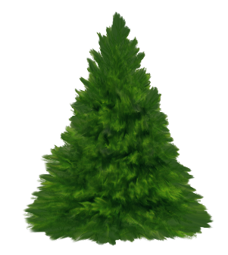 | 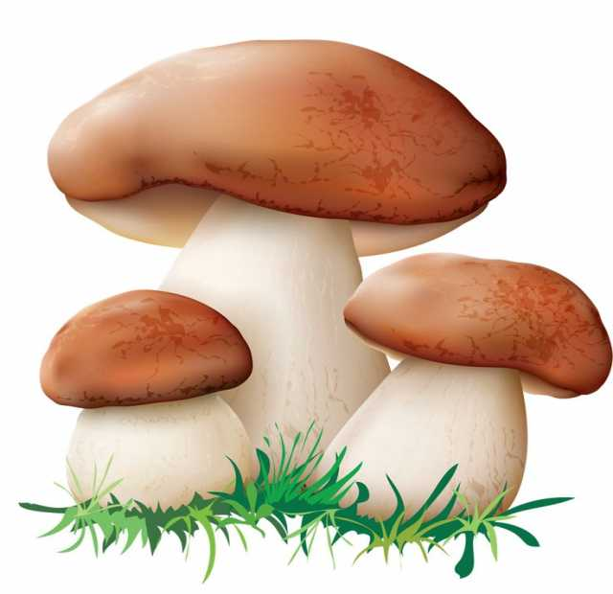

Воспитатель: А теперь давайте пройдём на палас и отдохнём.
Физкультминутка «Осень».
Листья осенние тихо кружатся (дети кружатся на носочках, руки в стороны)
Листья нам под ноги тихо ложатся (приседают)
И под ногами шуршат, шелестят (движения руками вправо, влево)
Будто опять закружиться хотят (поднимаются, кружатся).
Воспитатель: Ребята, давайте составим рассказ об осени по мнемотаблице.
Составление рассказа об осени по мнемотаблице. (Дети составляют рассказ по мнемотаблице)
(Активизировать словарный запас детей; развивать связную речь дошкольников)
Воспитатель: Молодцы, ребята, хороший рассказ вы составили про осень. А сейчас давайте поиграем в игру «Назови слово- предмет». Я называю слова, а вы догадайтесь о чём идёт речь.
(Развивать словарный запас- называть отличительные признаки осени)
- Голубое, серое, чистое (небо)
- Яркое, золотое, лучистое (Солнце)
- Дождливый, осенний, солнечный (день)
- Тёплый, свежий, сильный (ветер)
- Разноцветный, сухой, жёлтый (лист)
- Холодная, дождливая, тёплая (погода)
Воспитатель: Молодцы, ребята. Давайте прочитаем стихотворение А. Плещеева «Осень» по мнемотаблице.
Осень наступила,
Высохли цветы
И глядят уныло голые кусты.
Вянет и желтеет травка на лугах
Только зеленеет озимь на полях
Туча небо кроет,
Солнце не блестит
Ветер в поле воет,
Дождик моросит.
Зашумели воды быстрого ручья,
Птички улетели в тёплые края.
Итог занятия.
Воспитатель: Ребята, мы сегодня много интересного рассказали про осень. Что вам понравилось?

